|  |
| --- |
| PERIGORD Noir - Région MONTIGNAC |

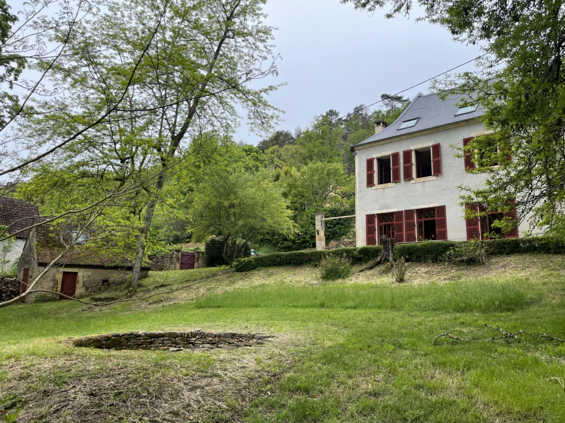

Réf: MP113758

520 000 € honoraires inclus à la charge de l'acheteur.

En Périgord Noir, à 5 minutes de Montignac-Lascaux, belle propriété située a l'extrémité d'un hameau calme, offrant plus de 200m² habitables, l'ensemble sur un très beau parc d'1,2ha.

|  |  |  |  |  |  |  |
| --- | --- | --- | --- | --- | --- | --- |
| |  |  | | --- | --- | | IMG_3839 | IMG_3882 | | IMG_3818 | IMG_3877 | | IMG_3859 | IMG_3846 | |

|  |  |  |  |  |  |  |
| --- | --- | --- | --- | --- | --- | --- |
| |  |  |  | | --- | --- | --- | | Caractéristiques: | | | | * Type: Maison Ancienne * Mitoyenneté: Aucune | * Etat: Très bon * Surf. hab: 205 m² * Terrain: 12 681 m² * Séjour: 26 m² * Hameau / Village * Exposition: Sud Est | * 5 chambres * 2 s.d.b * 11 pièces * Cuisine: Indépendante * Chauffage: Fuel | |

|  |  |  |  |  |
| --- | --- | --- | --- | --- |
| |  |  | | --- | --- | | Détails complémentaires: | | | Situation du bien:   * Hameau   Rez de chaussée:   * Cuisine /13 m² * Hall d'entrée /10,34 m² * Salon /environ 26 m² * Salle à manger / environ 16 m² * Terrasse   1er étage:   * Chambre /2 chambres de ( 19,5 m² et 16,8 m²) * Palier * Salle de bains / + WC d'environ 6 m²   2ème étage:   * Chambre : 3 chambres ( 12,86 m², 14,42 m² et 14,5 m²) | 2ème étage (suite):   * Salle d'eau / 5,33 m² * WC / d'environ 2 m²   Dépendances:   * Atelier / bûcher   DPE:   * Consommation énergétique en énergie primaire 150,00 KWHep/m²an * Emission de gaz à effet de serre 20,00 Kgco2/m²an * Date de réalisation DPE mai 2024   Chauffage:   * CC Fuel   Equipements de Cuisine:   * Cuisinière au gaz   Fenêtres:   * Simple vitrage   Terrain:   * Parc   Vue:   * Vue sur parc | |

|  |  |  |  |  |  |  |  |  |
| --- | --- | --- | --- | --- | --- | --- | --- | --- |
| |  |  | | --- | --- | | Consommations énergétiques: | | |  |  | | **150 KWHep/m² an** | **20 Kg CO2/m² an** | | **Classe DPE - C** | **Classe GES - C** | |

**Agent responsable du dossier**: Monsieur Ludovic MONS

E-mail: mperigord@wanadoo.fr

Mobile: 0672150964

Les informations sont données à titre informatif et non contractuel.